**自然多元教育下的研学基地实践探索**

林欣怡 王梦玲

福州大学建筑与城乡规划学院

摘要：近年来兴起的自然教育是在自然环境中让儿童进行自然知识学习、培养保护自然观念的教育模式，是生态文明建设和实行双减政策的关键所在。为解决自然教育模式存在受众范围小、商业运营机构多等问题,研究团队通过查阅文献资料并分析典型案例，基于自然教育与多元智能理论提出了自然多元教育模式，并探讨其在研学基地营造中应用的策略。以寿宁萤山蝴蝶谷为例，展示了自然多元教育模式在产业发展、设计创意、科教活动和智能监管等过程中的应用。旨在得到普适性的自然多元与人模板，为未来自然多元育人在国内实际案例的实施提供借鉴基础。

关键词：自然多元教育；风景园林；研学基地；自然教育；蝴蝶谷

中图分类号：TU986 文献标识码：B

**Study on the Construction of Children's Paradise Based on the Natural Diversified Education Model**

—— Take Shouning Yingshan Butterfly Valley as an example

Lin Xinyi，Wang Mengling，Han Yuan fei

（School of architecture and urban rural planning, Fuzhou University）

**Abstract:**In recent years, natural education is an educational model that allows children to learn natural knowledge and cultivate the concept of protecting nature in the natural environment. It is the key to the construction of ecological civilization and the implementation of the double reduction policy. In order to solve the problems of the nature education model such as a small audience and a large number of business operators, the research team put forward the nature multiple education model based on the theory of nature education and multiple intelligences through consulting literature and analyzing typical cases, and discussed its application strategies in the construction of research bases. Taking the butterfly valley in the fluorite mountain of Shouning as an example, it shows the application of the natural multiple education model in the process of industrial development, design creativity, scientific and educational activities and intelligent supervision. It aims to obtain a universal natural diversity and human template, and provide a reference basis for the future implementation of natural diversity education in domestic actual cases.

**Keywords:** Landscape Architecture; Natural Pluralistic Education; Research Base; Natural Education；Butterfly Valley

**1 引言**

“绿水青山就是金山银山”“生态文明建设”“生命共同体”等概念的提出，中国国民对自然生态环境的关注逐渐提升。但由于国内城市化进程逐渐加快，生态自然空间随之萎缩，人们往往居住于钢筋混凝土的“森林”中而远离自然，活动空间的去自然化以及儿童的“自然缺失症”现已成为阻滞儿童健康全面发展的关键问题 [1]。在此社会背景下，自然教育逐渐兴起，成为构建人与自然之间联系的重要环节。

自然教育（Nature Education）是指在自然环境中学习关于自然的知识、事物及现象的活动，其最终目的是认识自然、了解自然、尊重自然，从而培养大众保护自然和生态环境的意识[2]。自2014年国内首届自然教育论坛召开后，自然教育行业逐渐走向规模化和专业化。2018年参与全国自然教育行业调查的自然教育机构达398家，其主要以中小机构为主，且受众面较少，无法为自然教育提供有效的推广与普及[3]。2020年初新冠疫情对自然教育行业产生了巨大冲击，由于疫情限制人员流动，机构正在推广的课程报名人数下降，寒暑假课程活动也全线取消 [4]。面对自然教育行业的固有属性以及现今疫情新常态，创新原有教育模式并应用于实践是当今亟需解决的问题[5]。

鉴于此，本文提出自然多元教育模式，并以之为切入点，在对研学基地应用该模式的可行性进行分析，尝试在福建省宁德市寿宁县萤山蝴蝶谷进行实践应用，并归纳产业发展、设计创意、科教活动和智能监管等过程中的营造手段，以期针对性地为当下自然教育基地建设提供新的思考。

**2 自然教育相关研究综述**

**（一） 自然教育国外研究概况**

美国在20世纪70年代开展自然教育活动，美国政府开始重视环境教育问题，并在1970年通过《环境教育法》，创造了正规教育与非正规教育相融合的教育模式，大量湿地、公园、博物馆和公园都赋予了儿童自然教育的功能[6]。美国各州皆设置野外教育基地、户外领导力培养学院、环境学习中心等组织，培养学生的自然保护意识[7-8]。美国对于自然教育相关机构与体系的建设，对于我国具有很强的借鉴意义。

综上所述，国外的自然教育无论是理论研究，还是实践应用，都具有系统性、多元化的特征。拥有丰富自然资源的国家主要依靠自然公园、国家公园、植物园等传统科普场所进行教育，不仅有野外观察、户外拓展活动，也有冒险探险、动物植物接触等活动。

**（二） 自然教育国内研究概况**

1973年，国务院批转的《关于保护和改善环境的若干规定（试行草案）》中指出，“有关大专院校要设置环境保护专业，培养技术人员”[9]。我国越来越重视自然教育方面的研究，有关自然教育的政策性文件不断发布试行，2012年9月天津出台了《天津市环境教育条例》，有力地推进了我国自然环境教育立法进程[10]。但是截止目前，中国没有全国性专门的自然教育法以及自然教育实施及监督机构，这导致自然教育发展动力不足、公众认知度低、发展速度缓慢，呈现平面化的状态。

国内自然教育目前仅仅把目标人群定在青少年儿童身上，并且理论层面远远大于实践研究，这就导致孩子失去对自然的探索欲望，人与自然共处的价值体系变得理论化。研究团队基于现有自然教育研究，针对国内外现存问题提出自然多元教育模式的理论、框架以及原则，并将该理念应用于寿宁萤山蝴蝶谷设计方案中。

**3 自然多元教育模式下的研学基地营造策略**

**3.1 自然多元教育模式概念**

自然多元教育模式结合了自然教育模式和多元智能理论，与二者有异曲同工之妙。自然教育让体验者在生态自然体系下培养天性、释放潜能[11]；多元智能理论主张因材施教，从不同的方面看待人的潜能，选择最适合的方法与内容进行教育活动[12]。自然多元教育模式以原有自然教育为活动基本范式，依托多元智能理论对活动主体进行多维度评价和反馈，以此推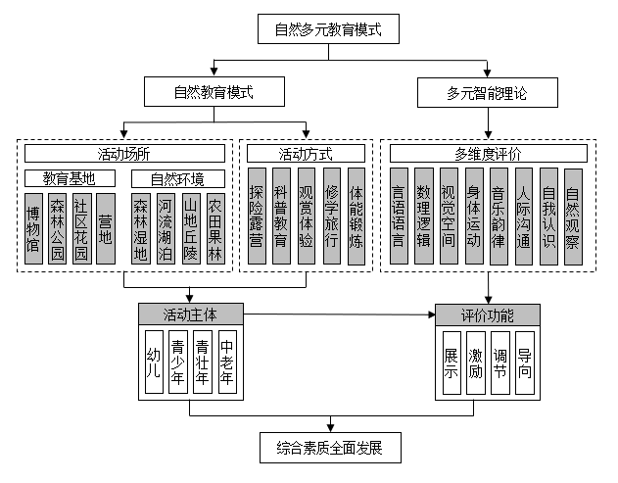动综合素质的全面发展（图1）。

图1 自然多元教育模式结构框架图

Fig.1 Framework diagram of multi-nature education model

**3.2 研学基地中进行自然多元教育的意义**

随着我国城市化不断发展，研学基地的建设也逐渐增加和完善。目前我国多采用单独地块安置可玩乐设施的方式构建研学基地。“游玩设施+场地”已经成为营造儿童活动空间的惯用手法[13]，设计者在建设中更多考虑其休闲娱乐的功能，并未充分挖掘其具有的自然教育意义。比如研学基地中有很多动植物，是具有生命的教材，是认知自然界的教室[14]。儿童科普展示空间设计中，有些娱乐设施在功能上不一定具备直接的教育作用，但如果能使儿童在展区中停留更多的时间，给儿童留下比较深刻的印象，也会有助于儿童的观展体验[15]。在游戏中潜移默化的传授知识、锻炼能力，创造缤纷的印象和美好的回忆，真正做到寓教于乐，这不仅是家长的心愿，也是幼教的目标[16]。

**3.3 自然多元教育模式下的研学基地营造策略**

研究团队将从活动空间功能、景观、技术手段等三个方面探讨研学基地的营造之路，为自然多元教育模式的活动场地设施设计提供新的途径。

**3.2.1 活动空间功能多元化**

研学基地的活动空间可以分为两大类，一类是容纳人的活动，如休闲游憩、交互学习等；另一类指隐性的影响与作用，如生态功能、文化功能、美学景观功能等。因此，基地内部要考虑功能的多元化，设置如休闲、运动、学习、购物等功能，吸引更多更广泛的参与人群进入研学基地。同时设计师也需要考虑空间的充分利用与功能之间的协调稳定关系，让游客全方位、全天候、无缝隙的参与到各个区域之中。

**3.2.2 景观多元化**

景观多元化不仅是健康生态专业性的要求，也利于提高植物景观艺术的观赏价值。首先，设计师应因地制宜地进行景观设计，传承乡土特征，在设计中展现独特的地域性。其次，需要注重整体性设计，一方面基于人类视觉审美出发，满足人群需求，另一方面从自然生态环境出发，力求营造完整的生态景观系统。再者，设计师要结合植被的生态特性合理选择植物树种及其栽植方式，追求景观设计与原始自然资源相互融合，保证景观生态化。最后，基地景观设计要以人性化为基本原则，考虑不同使用者的生理与心理需求，着重营造浓郁的参与氛围。

**3.2.3 技术手段多元化**

园林建设中古代的技术保留了世界曾经的文化，引入现代化技术则为建设注入全新活力，弥补传统技术的不足。比如传统的园林设计中使用较多的是塑山材料，由于该材料重量大，塑性困难，当今建设应使用可再生建筑材料改善了缺陷[17]。设计师可以考虑将“智慧园林”运用于基地中，以5G技术为基础，构建完善、多方位的智慧园林管理系统以及智慧园林观赏系统。

**4 自然多元教育下的研学基地实践探索——寿宁萤山蝴蝶谷**

**4.1 园区概况**

萤山蝴蝶谷基地位于福建省宁德市寿宁县，以具有闽东特色的福建省省级青少年研学基地为目标，包含了蝴蝶，萤火虫，竹节虫，花卉，中草药等广受欢迎的项目，融合研学、科普、休闲、文创、游览、禅修等多元功能，属于复式蝴蝶园的一种。

有别于传统缺少文化内涵的自然教育基地，蝴蝶谷设计灵感来源于典故“庄周梦蝶”，典出《庄子·齐物论》：“昔者庄周梦为胡蝶，栩栩然胡蝶也，自喻适志与！不知周也。”[18]，它是庄周化为蝶的一个暂时栖息所，如同国内的桃花源或国外的乌托邦。

蝴蝶谷分为梦蝶园、戏蝶广场和化蝶谷3大功能区（图2），其中包括园区入口、采蜜花海、昆虫广场、昆虫之家、蝴蝶园、竹节园、桃花源、滨水栈道、荧光梯田、净心亭、飞流台11个景观节点（图3）。植被种类丰富，高矮乔木搭配的混合林下是多种多样的灌木丛，层次分明，不同季节呈现不同姿态[19]。作为一个集自然教育活动课堂、户外儿童活动场地、生态自然保护空间等功能的研学基地，萤山蝴蝶谷导向各类人群从体验昆虫的成长过程中学习自然知识，增强大众身体素质以及心理素质。

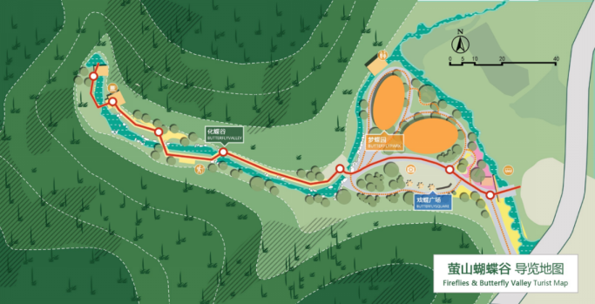

图2 蝴蝶谷功能分区

Fig.2 Functional zoning of Butterfly Valley

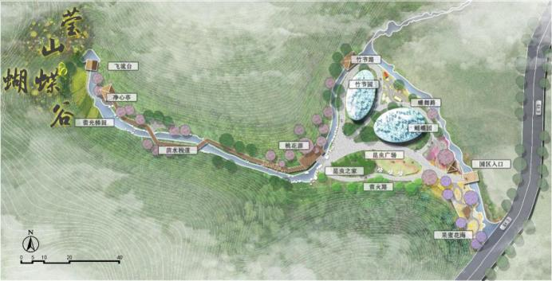

图3 蝴蝶谷景观节点

Fig.3 Butterfly Valley Landscape Node

**4.2 实践应用**

萤山蝴蝶谷以研学基地建设与经营管理过程中，自然多元教育模式贯穿于产业发展、规划设计、科教活动、智能管理四方面，形成完整的自然多元教育体系。

**4.2.1 自然多元下的产业发展**

蝴蝶被誉为“会飞的花朵”，生态蝴蝶园、蝴蝶谷、蝴蝶馆等层出不穷，但仅局限于观赏意义。因此，风景园林设计师首先应规划寿宁蝴蝶谷的未来产业多元化发展，汲取先进景观设计经验的同时，综合综合地域特点、景观差异性与政治、经济、文化等条件，在基地内部恢复和重建生态系统，营造天然蝴蝶园发展旅游业[20]。建立蝴蝶放飞基地，参与蝴蝶展览馆、青少年自然教育基地、蝴蝶手工工艺品专卖店等周边产业的建设。依托我国丰富的蝴蝶文化，对有关蝴蝶的故事、传说、诗歌、艺术等内容进行再加工，出版蝴蝶种类的科普读物。

**4.2.2 自然多元下的规划创意**

蝴蝶谷总体平面采用了自然界中昆虫常用的“拟态”手法，路网布局近似飞舞的蝴蝶，两个椭圆形建筑则是蝴蝶翅膀上的斑纹，一方面从自然中学习动植物生存的方式，另一方面通过形态的模仿激发儿童的兴趣。设计者通过三大功能分区，分别规划设计了各区的行为活动（表2）：蝴蝶园和竹节园两个建筑，蝴蝶园是提供展示、解说和活动等服务的游客活动中心，竹节园是工作人员进行办公行政和科研活动的科研中心；园区内部设置了昆虫形状的引导指示牌、科普牌，使孩童在游戏中潜移默化吸收知识；露天昆虫广场包含播放昆虫科普片、自然生态模拟、观虫活动等功能。

表1 萤山蝴蝶谷功能区划表

Tab.1 List of Functional Zoning in Butterfly Valley of Yingshan

|  |  |  |  |
| --- | --- | --- | --- |
| **功能区** | **景观节点** | **功能定位** | **行为活动** |
| 戏蝶广场 | 园区入口 | 示范、课程和体验 | VR体验 |
| 采蜜花海 | 交流合作 |
| 昆虫广场 | 观影展示 |
| 昆虫之家 | 蝴蝶培育 |
| 梦蝶园 | 竹节园 | 数字体验和教育 | 科研活动 |
| 行政办公 |
| 蝴蝶园 | 国内和国际旅游 |
| 艺术表演 |
| 化蝶谷 | 桃花源 | 休闲、户外运动和自然 | 滨水空间 |
| 滨水栈道 | 自然保护教育 |
| 荧光梯田 | 生态旅游 |
| 净心亭 | 野生昆虫研究 |
| 飞流台 | 品茗论道 |

**4.2.3 自然多元下的科教活动**

萤山蝴蝶谷是为青少年、儿童、亲子家庭提供自然教育的户外课堂，通过各类活动引导人群学习自然知识，使自然教育在研学基地中充分开展。蝴蝶谷园区集中于寒暑假开设各类课程（表3），各门课程基于自然多元教育模式，设置应用多元智能评价，用于针对性增强与提高人群的各方面能力，园区包含完善的自然教育解说系统，分为人工解说和媒介解说，方式方法和讲解内容多样化，包含风景园林学、昆虫学、历史学等各学科内容。这些课程和活动充分利用水、鸟、虫、植物等生物资源作为教学内容，保证儿童及青少年的全面发展。

表2 萤山蝴蝶谷自然教育项目表

Tab.2 List of Nature Education Items in Butterfly Valley of Yingshan

|  |  |  |  |
| --- | --- | --- | --- |
| **课程类别** | **多元智能** | **服务对象** | **活动名称** |
| 手工类课程  （创意手绘、园艺） | 空间视觉 人际沟通 自我认知 自然观察 | 儿童/亲子家庭 | 石头彩绘、蝴蝶主题墙绘、制作植物精油皂、花卉造景、菜园经营、木工DIY、制作压花书签 |
| 实践类课程  （农种体验、生活实践） | 言语语言 空间视觉 身体运动 自我认知 自然观察 | 青少年 | 林下识花、香包制作、种植多肉植物、扦插植物、美食自制 |
| 生态类课程  （自然保护） | 言语语言 数理逻辑 空间视觉 自然观察 | 青少年/亲子家庭 | 昆虫饲养、水质土壤监测、鱼菜共养系统、生态  讲座 |
| 竞技类课程  （户外运动） | 空间视觉 身体运动 音乐韵律 人际沟通 自我认知 | 青少年/亲子家庭 | 你画我猜、心中的第六感、老鹰捉小鸡 |
| 野外生存类课程  （野外生存） | 空间视觉 身体运动 人际沟通 自我认知 自然观察 | 青少年 | 荒野求生、篝火晚会、徒步穿越、障碍比赛、攀岩运动、采集自然标本 |
| 中国传统类课程  （传统文化） | 言语语言 空间视觉 音乐韵律 自我认知 | 儿童/亲子家庭 | 闻香品茗、剪纸插画、书法绘画、布艺编织 |

**4.2.4 自然多元下的智能管理**

园区运用BIM+物联网智慧园林景观监控与管理系统，以空气环境、土壤环境、水环境等作为监测对象，采用多种手段对环境质量影响因素的污染物成分和数值做出分析，反馈至云端管理平台进行综合管理，对园林景观进行改善，在蝴蝶谷运营周期内保证监控维护。

智慧园林的核心装置是物联网传感器，不同类型的传感设备可以做到感应植物生长情况并进行智能水肥给养，利用智慧平台（PC端+移动端）进行远程控制，即时了解植物生长状况，自动、手动灌溉均可。研究团队当前根据萤山的环境状况针对三个方面进行专业化系统设计，分别是智慧农场（图4）、室外花圃（图5）和阳光房控制（图6）。秉持着低能耗理念，全部设备月平均能耗不到50Kwh，能耗最高的补光灯也未至100Kwh（图7）。

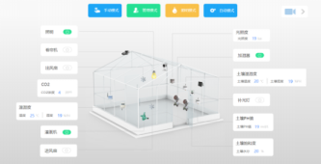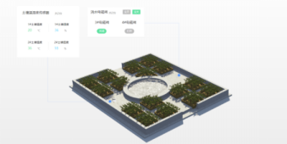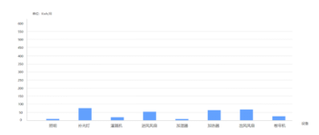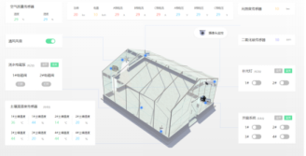

图4 智慧农场管理

Fig.4 Smart farm management

图5 室外花圃管理

Fig.5 Outdoor garden management

图6 设备能耗统计

Fig.6 Sunshine room control

图7 阳光房控制

Fig.7 Equipment energy consumption statistics

**5 结论与展望**

针对现有理论与实践研究方面的不足，本文融合自然教育与多元智能理论，创新性地提出了自然多元教育模式，并通过福建省宁德市寿宁县萤山蝴蝶谷的实践项目对该模式应用于研学基地的可行性与优势进行分析。不同于过往的单一性教育模式，自然多元教育模式针对个人特点“因材施教”，充分挖掘当地的蝴蝶产业优势，将科普、旅游、教育、农业等一系列传统产业与智能化创新技术相结合[21]，极大丰富了教育的方式与内容，配合产业发展、规划设计、科教活动、智能管理四维度形成的自然多元教育体系，自然多元教育模式下的研学基地在儿童成长过程中的空间认知、人际沟通、数理逻辑、肢体运动等方面具有良好综合效益。

基于自然多元教育模式的萤山蝴蝶谷营建方案，其平面构成富有节奏感与韵律，立面展现色彩与形态构成之美，同时平衡了自然环境与人工环境，解决了产业型蝴蝶养殖基地与景观型研学基地的矛盾，形成了集产业发展、自然教育、休闲娱乐、观赏旅游于一身的研学基地。目前，萤山蝴蝶谷于2021年5月初步建成，受到了当地居民与外界游客的支持与喜爱，但由于开放区域较少，自然教育活动落实与开展还需进一步的更进与探索。

**参考文献(References)：**

[1]郭庭鸿,董靓.重建儿童与自然的联系——自然缺失症康复花园研究[J].中国园林,2015,31(08):62-66.

[2]Uzun F V, Keles O. The effects of nature education project on the environmental awareness and behavior[J]. Procedia-Social and Behavioral Sciences, 2012(46): 2912-2916.

[3]封积文，肖湘.2018自然教育行业报告[R/OL].(2019-03-19)[2021-09-20].https://www.useit.com.cn/thread-22642-1-1.html.

[4]敖霖.2020年新型冠状病毒感染的肺炎疫情对中国自然教育行业影响调查报告[EB/OL].(2020-09-23)[2021-09-20].https://mp.weixin.qq.com/s?src=11&timestamp=1632067162&ver=3324&signature=1Kc*I0dXklqNbD41ppvP8twkmF*lfzIrICjLIU*iFc1ZGEEZoVQOwwoVyc1LfgvGxS9r6IAjIxE-jeZ0vrJT-jz-Cno95g07dm0Gky*v7GpR1GwLDreekqSDO-mRc8*M&new=1.

[5]杨岚.景观设计的情感化表达探讨[J].绿色科技,2013(05):129-131.

[6]袁东.美国教育体系中的环境教育[J].深圳大学学报(人文社会科学版),2014,31(04):26-30.

[7]严奕峰.国外户外教育的发展及启示[J].外国中小学教育,2008(01):43-46.

[8]杨锐.美国国家公园体系的发展历程及其经验教训[J].中国园林,2001(01):62-64.

[9]李鑫,虞依娜.国内外自然教育实践研究[J].林业经济,2017,39(11):12-18+23.

[10]谢军安,谢雯,胡延玲.环境教育立法研究[J].河北法学,2005(08):87-90.

[11]范艳丽. 自然教育理念下的森林公园儿童活动区景观设计研究[D].中南林业科技大学,2019.

[12]钟志贤.多元智能理论与教育技术[J].电化教育研究,2004(03):7-11.

[13]毛华松,詹燕.关注城市公共场所中的儿童活动空间[J].中国园林,2005(09):14-17.

[14]闫淑君,曹辉.城市公园的自然教育功能及其实现途径[J].中国园林,2018,34(05):48-51.

[15]刘家兴, 朱琳. 基于儿童活动规律和认知特征的科普展示空间设计[J]. 设计, 2017(22):3.

[16]吕天娥. 基于幼教理论的大型儿重玩具设计研究[J]. 装饰, 2016.

[17]陈战是,梁伊任.谈我国现代园林中材料的运用与发展[J].中国园林,2004(01):38-40.

[18]庄子注疏[M].(晋)郭象,注.中华书局.2010.

[19]邓波,李沁莲.基于行为心理学的室外公共空间景观设计——以都江堰市水文化广场为例[J].绿色科技,2021,23(15):112-114.DOI:10.16663/j.cnki.lskj.2021.15.033.

[20]张翔鹭,陈卓健,曾惠娴,谭皓,陈平.可持续发展理念下景观设计策略研究[J].绿色科技,2021,23(03):36-38.DOI:10.16663/j.cnki.lskj.2021.03.012.

[21]芮万培.地域文化视角下公共空间景观设计研究[J].绿色科技,2018(07):46-47.DOI:10.16663/j.cnki.lskj.2018.07.018.

**图表来源:**

图1-7、表1-2由作者自制。

**作者信息：**

第一作者：林欣怡/女/福州大学建筑与城乡规划学院/本科生/1483248181/1483248181qq.com/福建省福州市闽侯县上街镇学园路2号福州大学

第二作者：王梦玲/女/福州大学建筑与城乡规划学院/本科生/18760155372/1354846723/1354846723@qq.com/福建省福州市闽侯县上街镇学园路2号福州大学

**作者简介：**

第一作者：林欣怡，2000年生，女，福建福州人，福州大学建筑与城乡规划学院2018级城乡规划专业本科在读。

第二作者：王梦玲，2000年生，女，福建龙岩人，福州大学建筑与城乡规划学院2018级城乡规划专业本科在读。

**通信地址：**350108、福建省福州市闽侯县上街镇学园路2号福州大学、王梦玲

**电话：**18760155372